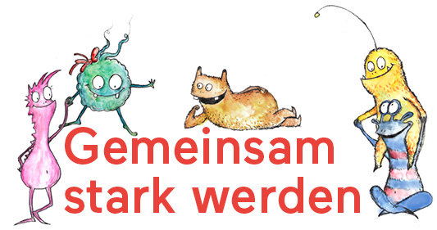
Dragi starši!

Letos bomo v našem razredu pričeli z izvajanjem novega učnega programa za osebnostno rast. Ker se bo tega programa udeležil tudi Vaš otrok, Vas želimo seznaniti z vsebino programa „Gemeinsam stark werden – postanimo skupaj močni“.
„Gemeinsam stark werden – postanimo skupaj močni“ je šolski program za razvijanje osebnosti in spodbujanje zdravja. Temelji na priporočilih svetovne zdravstvene organizacije
(WHO) in služi posredovanju življenjskih kompetenc.
S pomočjo kvalitetnih učnih pripomočkov poteka učenje ravnanja s stresom in močnimi čustvi. Otroci igraje spoznajo, kako se rešujejo težave in obvladujejo konflikti v skupini. Samozavest, sposobnost komuniciranja in empatija so ostale osrednje teme.
„Gemeinsam stark werden – postanimo skupaj močni“ s tematsko specifičnimi učnimi enotami ustvarja učne situacije, v katerih lahko otroci nadgradijo svoje socialne sposobnosti, da jim bo ljudska šola odskočna deska v uspešno življenje.
Spodbujanje življenjskih kompetenc se je v številnih znanstvenih raziskavah izkazalo za učinkovito metodo preprečevanja problematičnega obnašanja (npr. agresije in nasilja, odvisnosti, motečega socialnega obnašanja, depresije). Otrokova samozavest se na ta način okrepi in otrok je tako manj občutljiv na skupinski pritisk ali negativne vplive medijev.
Program „Gemeinsam stark werden – postanimo skupaj močni“ je bil razvit posebej za ljudsko šolo. Vsi pedagoški delavci, ki izvajajo ta program, so bili v ta namen strokovno izšolani. Med poukom bomo obravnavali teme kot npr. "Skupaj smo močni", "Dajmo se pogovoriti o tem", "Moje sanje in moji cilji“, „Kaj zares potrebujem?“, „Zbiramo nove moči“, „Spoznavam svoja čustva" in še veliko ostalih stvari.
Program služi temu, da otrokom že v času ljudske šole omogoči solidno samozavest, da se bodo tekom šolanja lahko uspešno spopadali z izzivi, ki jih prinaša življenje. Program je bil razvit v tesnem sodelovanju s pedagoškimi delavci na ljudskih šolah ter strokovnjaki za preventivno delo in upošteva najnovejša spoznanja s področja psihologije in pedagogike.
Veseli nas, da lahko našim učencem ponudimo „Gemeinsam stark werden - postanimo skupaj močni“.

